Silikonkappen und Durchführungen gem. EN 50107:
Typenbezeichnung | ∅ in mm | Farbe | Ausführung | VPE in ST.
Silikonkappe Typ E* | 10 | tr/sw/ws | gerade | 100 | 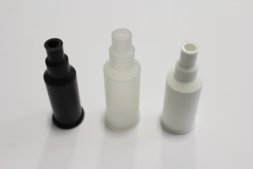
Silikonkappe Typ E | 13 | tr/sw/ws | gerade | 100
Silikonkappe Typ E | 15 | tr/sw/ws | gerade | 100
Silikonkappe Typ E | 16 | tr/sw/ws | gerade | 100
Silikonkappe Typ E | 18 | tr/sw/ws | gerade | 100
Silikonkappe Typ E | 20 | tr/sw/ws | gerade | 100
Silikonkappe wasserdicht | 15/16 | transp. | gerade | 100 | 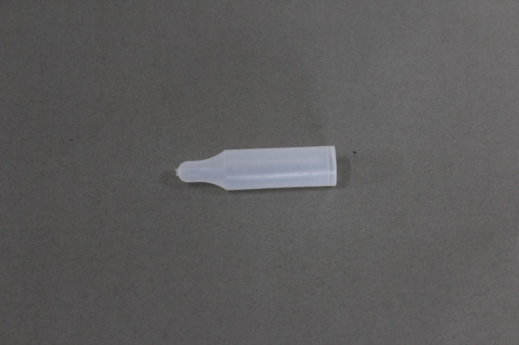
Silikonkappe wasserdicht | 17/18 | transp. | gerade | 100
Silikonkappe Typ A* | 10 | tr/sw/ws | seitlich | 100 | 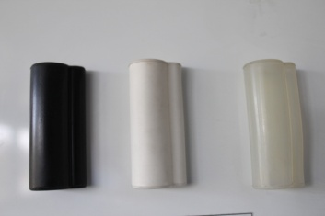
Silikonkappe Typ A | 13 | tr/sw/ws | seitlich | 100
Silikonkappe Typ A | 16 | tr/sw/ws | seitlich | 100
Silikonkappe Typ A | 18 | tr/sw/ws | seitlich | 100
Durchführung | 18 | transp. |  | 100 | 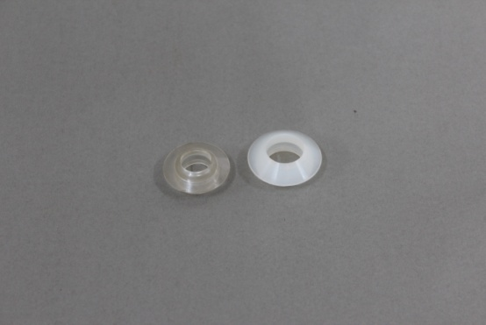
Durchführung | 22 | transp. |  | 100
Durchführung | 24 | transp. |  | 100
* Typ E europäisch * Typ A amerikanisch

